会走的鸭子
【作品制作原理、功能及特点】
本作品利用“鸭子”身体与脚的摆动，使鸭子的重心前后不断交替改变而使鸭子前进的一个现象。是一个有趣的玩具，可以激发同学们对问题的思考及探究。
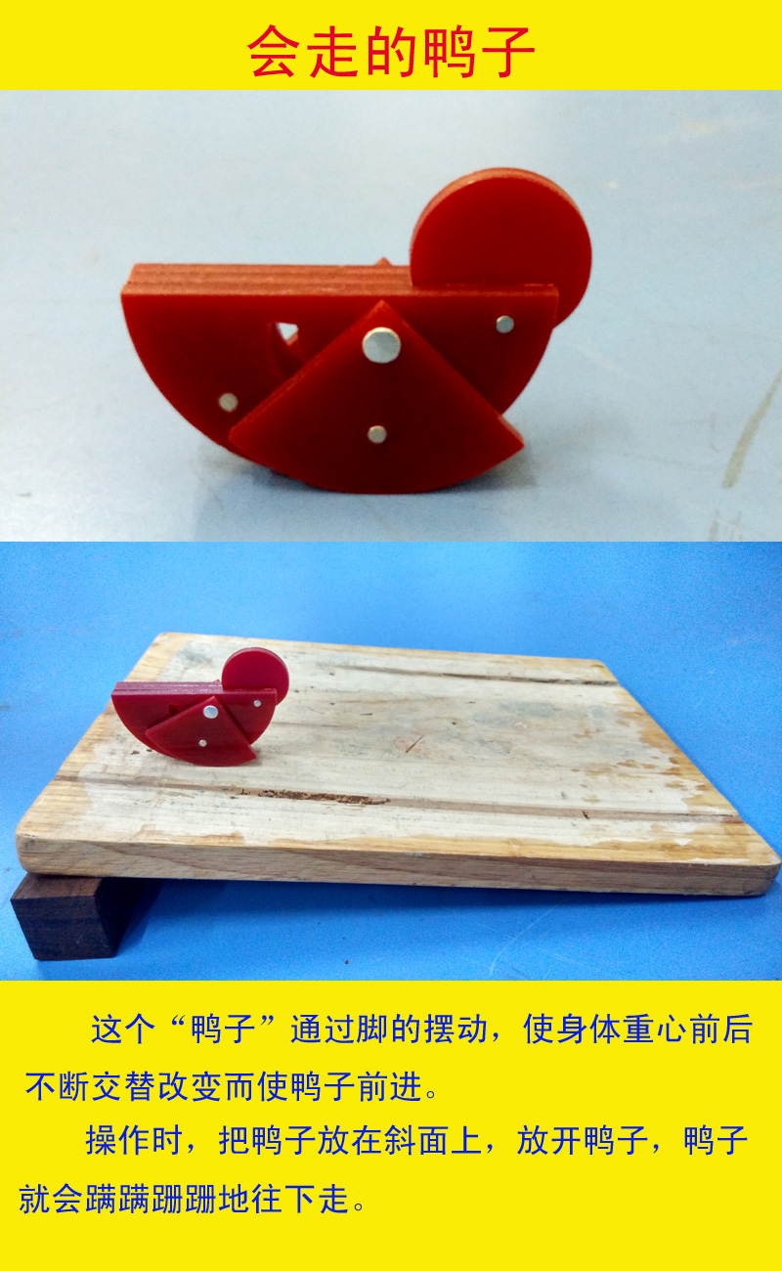
【工具和工艺】
有机玻璃板，铝条、手锯、钳子、激光切割机。通过激光切割、手工打磨组装成型。
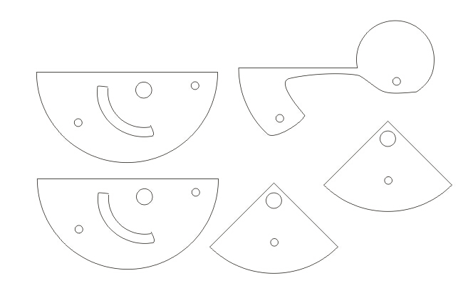
设计图纸
【制作过程】
“鸭子”身体部分先在电脑上制图，接着交给激光切割机切割，得到鸭子的主要部件。然后用锯子将铝条切割成若干段，把鸭子身体各部分连接起来。并通过铰连接使鸭子的脚可以摆动。
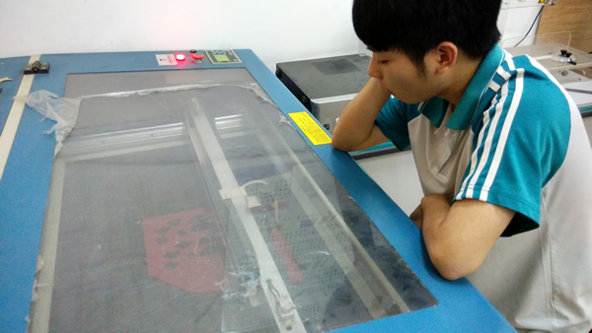
激光切割
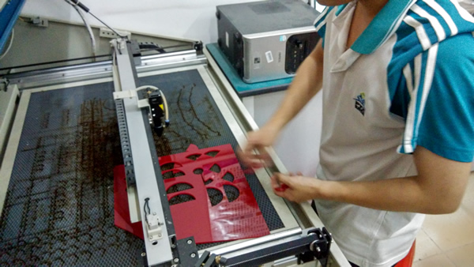
丝毫不差
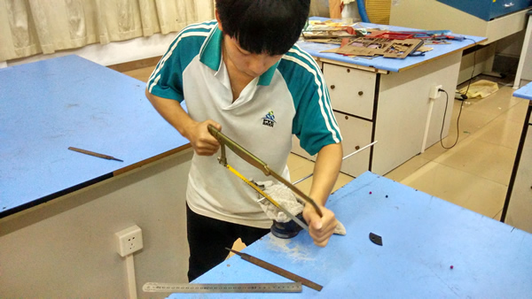
锯截铝条
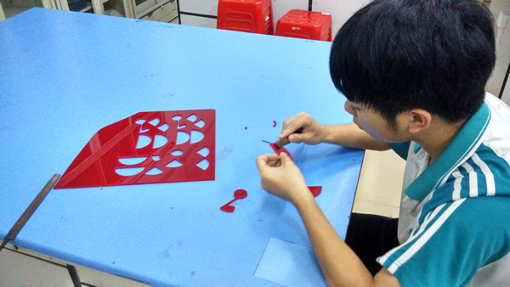
打磨修整
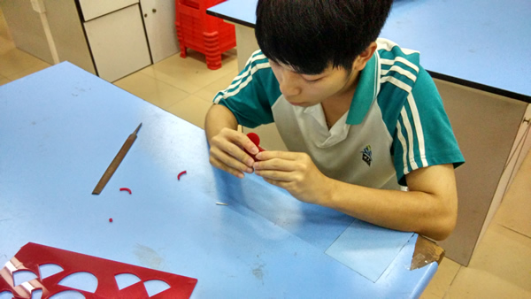
整体组装
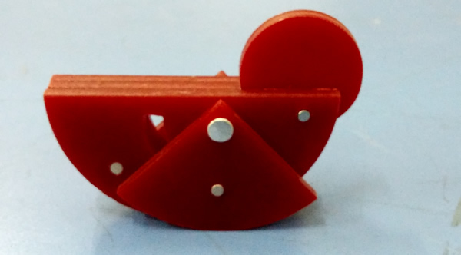
制作完毕

【造价成本（或投资估算）】
8元
【作品使用说明书】
把鸭子放在斜面上，放开鸭子，鸭子就会蹒蹒跚跚地往下走。
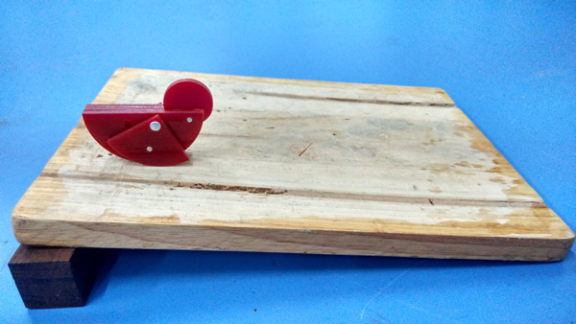
鸭子走动测试
【学生设计感想】
本作品可以激发学生对事物原理的好奇心，如它为什么会走，这种好奇心延伸到生活，更会发现生活也是一本教科书。组装经过几次失败后，才获得最后的成功。
【教师点评】
这是一个看起来很简单的结构，但要使这个“鸭子”能走动起来，相信不是一件容易的事，因为重心的设计及鸭子身体的比例协调很重要。哪怕能把鸭子做出来已相当不错，更何况还能走，体现学生动手能力设计能力及工艺水平非常好。

